"Метрострой": взгляд изнутри
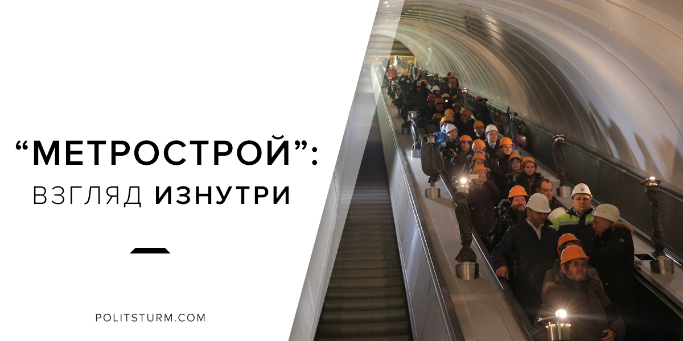

Оригинальная статья
2019-02-14
8 мин. на чтение

Для петербуржцев не секрет, что проблема со строительством метро наиболее остро стоит на повестке уже несколько лет, если не десятилетий.
Транспортная инфраструктура развивается, но этого недостаточно: число приезжих людей, как и естественный прирост населения, требуют большего, чем может дать город. Более того, в связи с постоянными пробками и ухудшением материального положения, многие граждане отказываются от своих машин и пересаживаются на метро.
Пассажиропоток растет и создает запрос на новые станции и поезда. На 5.5 млн горожан, в Петербургском метрополитене насчитывается 69 станций, в то время как в Москве 223 станции на 12.5 млн горожан. И это не считая железнодорожное МЦК (31 станция) и монорельс (6 станций).

Про Метрострой
ОАО «Метрострой» – главная и единственная компания-строитель метрополитена в Санкт-Петербурге. “Строительство № 5 НКПС”, будущий “Метрострой”, основано еще в Советском Союзе в 1941 году, но даже столь давняя история не уберегла метростроевцев от проблем.
Постоянный клиент в лице городских властей и монопольные права на строительстве метро. На первый взгляд, эти условия могут показаться настолько благоприятными, что трудящийся может даже рассчитывать на достойную высокооплачиваемую работу с заделом на будущее. Но не всё так хорошо на самом деле.
В “Метрострое” зарплата обычного рабочего-слесаря колеблется от 30 до 45 тысяч на руки, что довольно немного для Санкт-Петербурга. Разница в доходе получалась в зависимости от объекта, строительно-монтажной организации и самого начальника стройки. Где-то зарплату выдавали в конверте, а где-то официально на карту. Где-то выдается новая рабочая одежда, где-то нет.

Условия труда
При строительстве станции «Новокрестовская» к чемпионату мира по футболу в России, в «СМУ-15» выдавали поношенные лохмотья, а обувь не выдавали вовсе. Защитные очки, маски и перчатки – постоянный дефицит. Возможно, это количество и соответствует регламенту работ (на бумаге), но совсем не соответствует реальным нуждам. Техника безопасности и ее профилактика – также оставляет желать лучшего.
В основном это связано с нехваткой страховочных средств и пренебрежением руководством безопасностью проведения наземных и подземных работ, а также низкой квалификацией наемных рабочих, в том числе без допусков к подземным работам. Проще говорят, заказчик хочет побыстрее, а бизнесмены экономят на всем, лишь бы повысить свою прибыль.
Пример нарушения ТБ: подключение сварного и ремонтного оборудования под землей осуществлялось напрямую к электросетям освещения тоннеля что категорически запрещено.
Нередко компания использовала услуги трудовых мигрантов из Средней Азии. Ведь это дешевле. Без необходимой квалификации, допусков к подземным работам и медицинского обследования, мигранты рабочие подвергали большому риску себя и других рабочих в условиях опасных подземных работ. Но эта проблема – неважная мелочь по мнению капиталиста.
В “Метрострое” от рабочих требуют выполнять переработку, но без денежной выплаты за это. Переработка “оплачивалась” только отгулами. К завершению проходки тоннеля была снижена зарплата у большинства работников объекта, а к завершению строительства объекта начались задержки зарплат.
Казалось бы, чего же жаловаться, если «везде так». Однако не стоит забывать, что «Метрострой», как и все остальные строительные частные компании, заботятся не о качестве выполненных строительных работ, не благими мыслями о потребностях граждан в комфортном и доступном метрополитене, а только лишь о прибыли.
Не смотря на «жирные» заказы города, «Метрострой» не может выполнить их в подобающем порядке и в срок. О качестве выполненных работ на Новокрестовской и Беговой можно судить уже сейчас: меньше чем через год после чемпионата мира по футболу начала отваливаться и падать плитка в вестибюлях. А сколько недоработок и нерешенных проблем в перегонных тоннелях между станциями, представить трудно.
С конца 2018 года мы наблюдаем, как новостные ленты петербургских изданий пестрят заголовками о «Метрострое». Стройка задерживается и компания просит продлить контракт по строительству Фрунзенского радиуса еще на полгода. В самом “Метрострое” задерживает зарплаты, поэтому произошли забастовки и голодовки рабочих большинства СМУ. Пролетариев довели до такого состояния, что им уже не приходится требовать улучшений условий труда, а просто хочется получить свои заработанные деньги.

Что случилось?
Первые серьезные проблемы начались летом. Налоговая инспекция подала банкротные иски на подрядчиков “Метростроя”, из-за задолженностей в размере более 1 млрд рублей, а также из-за долгов по зарплате рабочим. От этого и без того непростая ситуация с оплатой труда рабочим еще больше осложнилась. А в декабре ФНС и вовсе заблокировала все счета “Метростроя”.
Сперва город решил вмешаться путем возможного приобретения контрольного пакета акций и усилением надзорных органов правительства в компании. Но в связи с нарастающими масштабами проблем муниципальные власти вовсе разорвали контракты с «Метростроем» – чиновники недовольны, что исполнитель не справляется со своими обязательствами.
Все это привело к тому, что в январе 2019 года у “Метростроя” был целый набор проблем: с городом из-за задержек, с рабочими из-за задолженностей и с ФНС из-за «сомнительных и проведенных с целью вывода средств» операций у субподрядчиков компании. Стройка остановилась практически полностью.
В свою очередь, Смольный начал судебные разбирательства с компанией, в то время как простые рабочие и персонал, вынуждены приостановить работу и выйти в бессрочные отпуска за свой счет.

Долги и стройка
Еще до проблем с налоговой службой, рабочим задерживали зарплаты. Но их одиночные подземные забастовки и голодовки не давали результата. Без общих и решительных действий со стороны рабочих, ситуация только накалялась.
В октябре 2018 года сотрудники разных подрядчиков “Метростроя” попытались объединить силы протеста. Организовав митинг, они пытались осветить проблему, привлечь общественность, но так и не были услышаны.
В итоге под самый Новый год рабочие коллективно объявили голодовку. На разбирательства приехал лично ВРИО губернатора Санкт-Петербурга Беглов. Уже через 4 дня вопрос задолженностей по зарплате удалось решить – были выплачены долги вплоть до ноября 2018 года. Долги остались лишь за декабрь.
Но, к сожалению, эта история не заканчивается победой рабочего класса. Уже в январе большинство сотрудников отправили в бессрочный отпуск за свой счет. А одиночным бригадам приказали продолжать проходку тоннелей на объектах. Некоторые рабочие уже успели уволиться и найти другую работу, так и не получив свою зарплату за декабрь.
На данный момент материал на станциях отсутствует, поставок нет, как и новостей по поводу зарплат. 1 февраля рабочие «Метростроя» собирались у Смольного и общались с вице-губернатором, который пообещал что проблема решится и зарплату получат со дня на день, но так и не получили.
Пока идут судебные разбирательства и конкурсы на нового подрядчика, вероятен риск возникновения аварии в тоннелях. Специфика подземного строительства в том, что проходка тоннелей должна быть непрерывной вместе с установкой и монтажом тоннельных колец. Нехватка материалов прервала процесс строительства, а вопросы о дальнейшей судьбе забоев мучают не одних только рабочих.
Чиновники рассматривали вариант консервации тоннелей, что еще сильнее возмутило рабочих. Ведь для этого нужен целый план организации работ, требующий аккредитации. Более того, нужны деньги, рабочие руки, строительные материалы, оборудование. В конце концов, кто будет исполнителем работ. Сама консервация может занять не один месяц, а восстановление тоннелей после консервации еще дольше.
Городские власти решили повременить с разрывами контрактов с компанией по строительству двух участков. Но ситуация для рабочих и жителей города не улучшилась. Заработную плату за декабрь не перечислили, а строительство так и не продолжилось. Судьба «Метростроя» и его рабочих остается неизвестной.

Вывод
Эта проблема ярко отражает социально-экономические проблемы не только в городе, но и во всей стране.
«Метрострой» имел монопольное право на строительство метро в Санкт-Петербурге. Видимо метростроевцы перешли дорогу более крупному бизнесу – «Стройтрансгаз» (Тимченко), «Мостотрест» (Ротенберг), «Ойкумена» (Гниденко) и «Трансинжстрой» (Росимущество). Возможно, что эти компании решили с помощью связей в Петербургской администрации и ФНС прогнать регионального единоличника и взять под свой контроль рынок Петербурга в сфере подземного строительства.
Капиталистов не волнуют ни потребности граждан, ни условия труда рабочих. Их интересуют только новые рынки и большие прибыли. Рабочие и остальные пролетарии должны уяснить раз и навсегда, что капиталисты – их главные враги. В таких тяжелейших условиях, пролетариат может спасти только организованное сплочение.
Митинги, походы к Смольному «на поклон», обращения в профсоюзы при компаниях в которых давно сидят ставленники капиталистов, не принесли и вряд ли принесут результат.
Рабочим «Метростроя» и их коллегам пора утверждать свои профсоюзы на местах, независимые от работодателей, официально оформлять свои требования работодателю для заключения коллективных договоров. Только коллективизм, только организованное объединение поможет отстоять интересы рабочих.
У рабочего класса имеется опыт советского прошлого, когда отмена частной собственности на средства производства, отмена эксплуатации человека человеком, национализация земли и промышленности привели к небывалым успехам во всех сферах жизни общества.
Ситуация в “Метрострое” типична для капитализма. Чтобы искоренить подобные проблемы раз и навсегда, необходим качественный переход от капиталистического строя к социалистическому. Иного пути нет.

Оригинальная статья

